**Nota di Rilascio**

GESTIONE FUORI STANDARD – 05.03.2018

## Funzionalità Incluse nel Rilascio

## Funzionalità MODIFICA FUNZIONAMENTO GRIGLIE E RICERCHE

*A differenza della vecchia release, nella nuova release quando si accede alle griglie di validazione, approvazione e storico, i dati non vengono selezionati automaticamente ma attraverso una ricerca esplicita utilizzando l’apposita funzione di “Filtro”.*

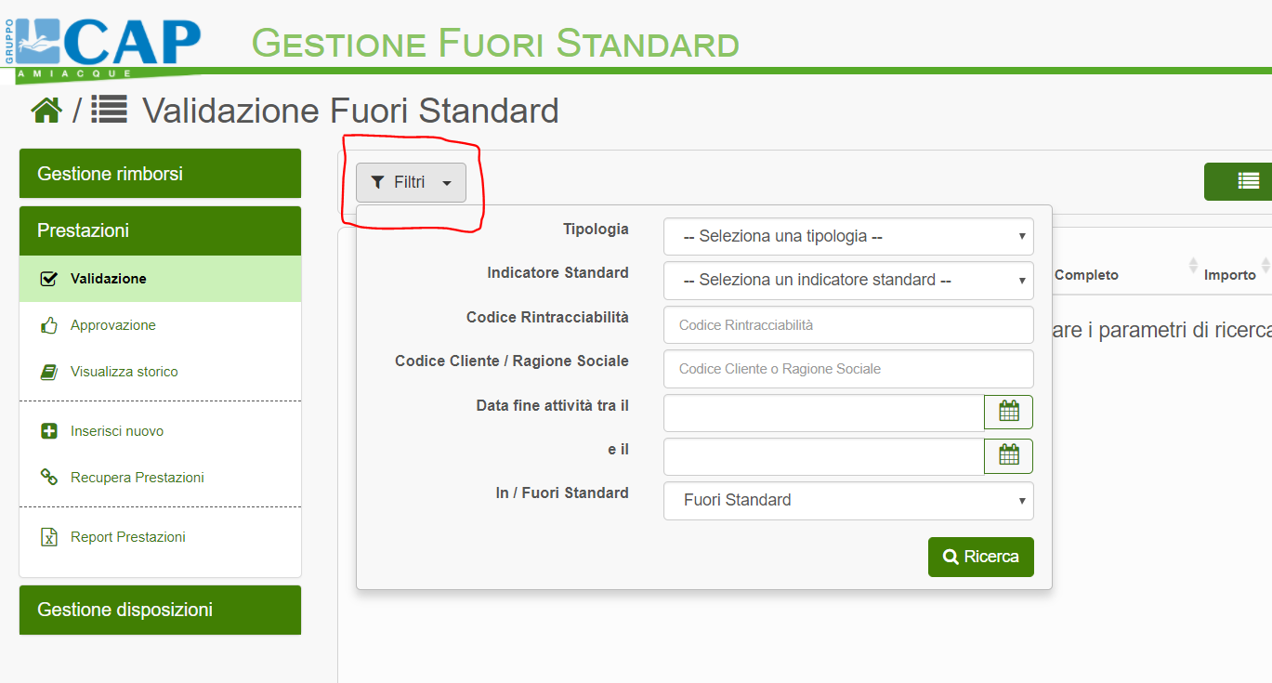

## Funzionalità STORICO DELLE PRESTAZIONI

*È stato richiesto l’arricchimento delle funzionalità di storico, in modo da visualizzare un quadro più completo delle informazioni relative ad una prestazione.*

*Le informazioni riportate in tabella sono state ampliate:*

* *Una colonna specifica permette di visualizzare l’importo dell’indennizzo (qualora presente)*
* *Nella colonna “Azioni / Info” oltre all’icona per la visualizzazione del dettaglio, sono presenti due nuove icone: un indicatore che specifica se la prestazione è indennizzabile (banconota) e una che esplicita la presenza o meno di una rettifica.*

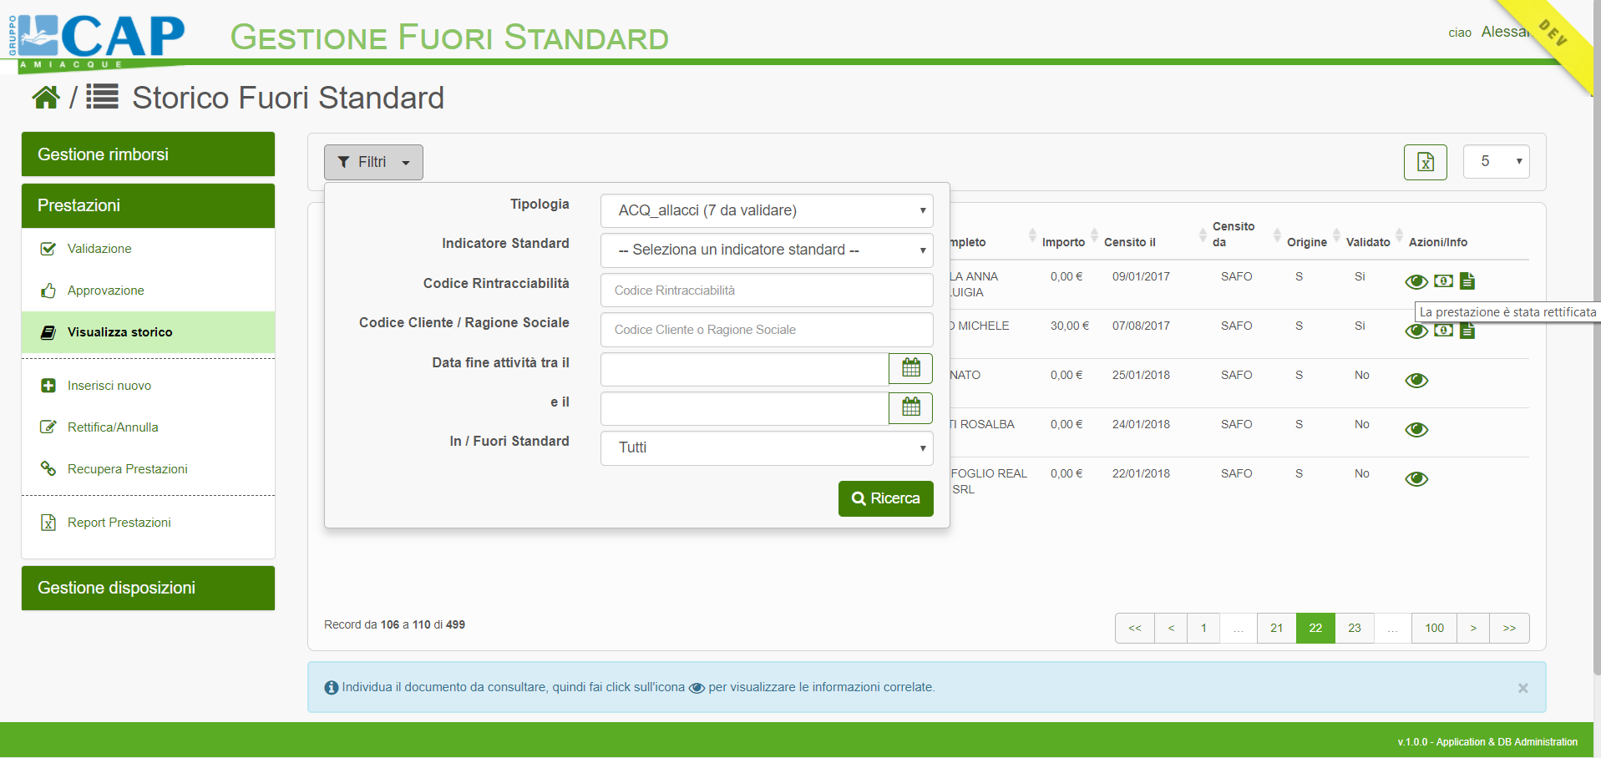

*Per una miglior fruizione del dato e per fornire una migliore esperienza utente, il layout di*

*dettaglio della prestazione è stato rivisitato.*

***Prestazione***

*Mostra tutti i dati pertinenti alla prestazione.*

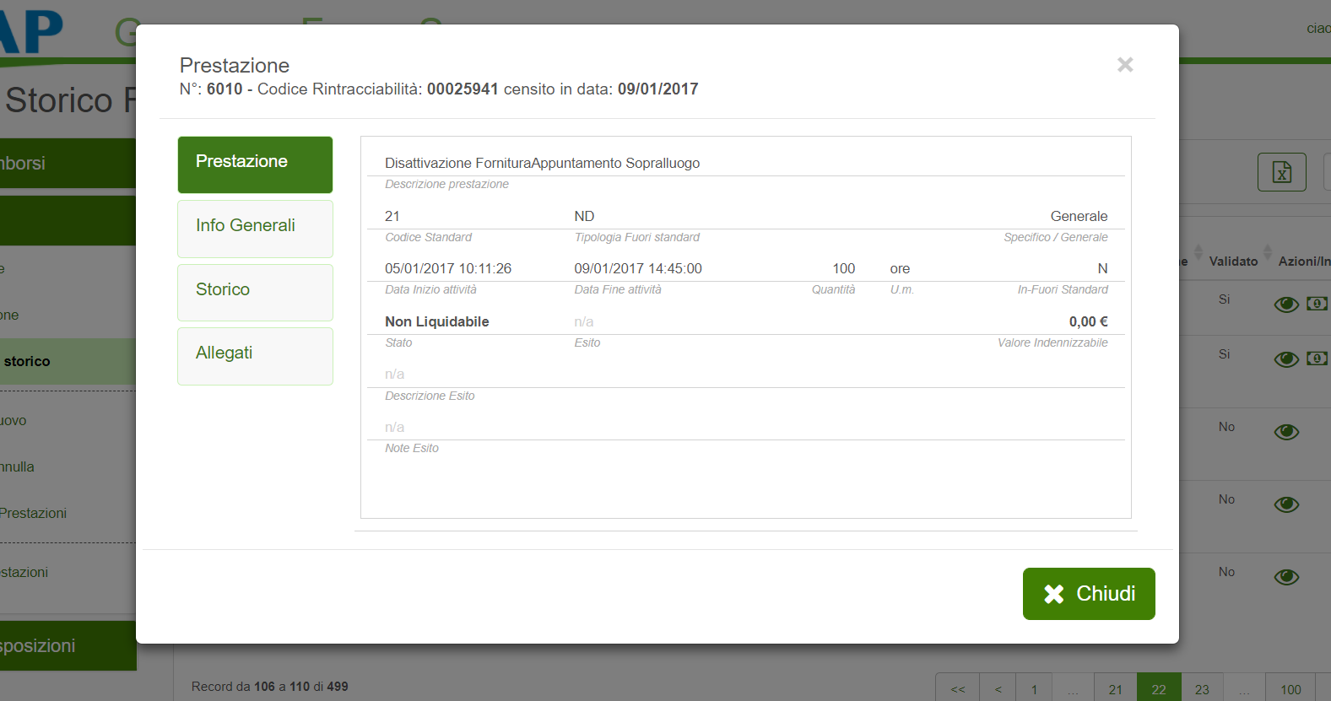

***Informazioni Generali***

*Mostra le informazioni generali relative alla prestazione.*

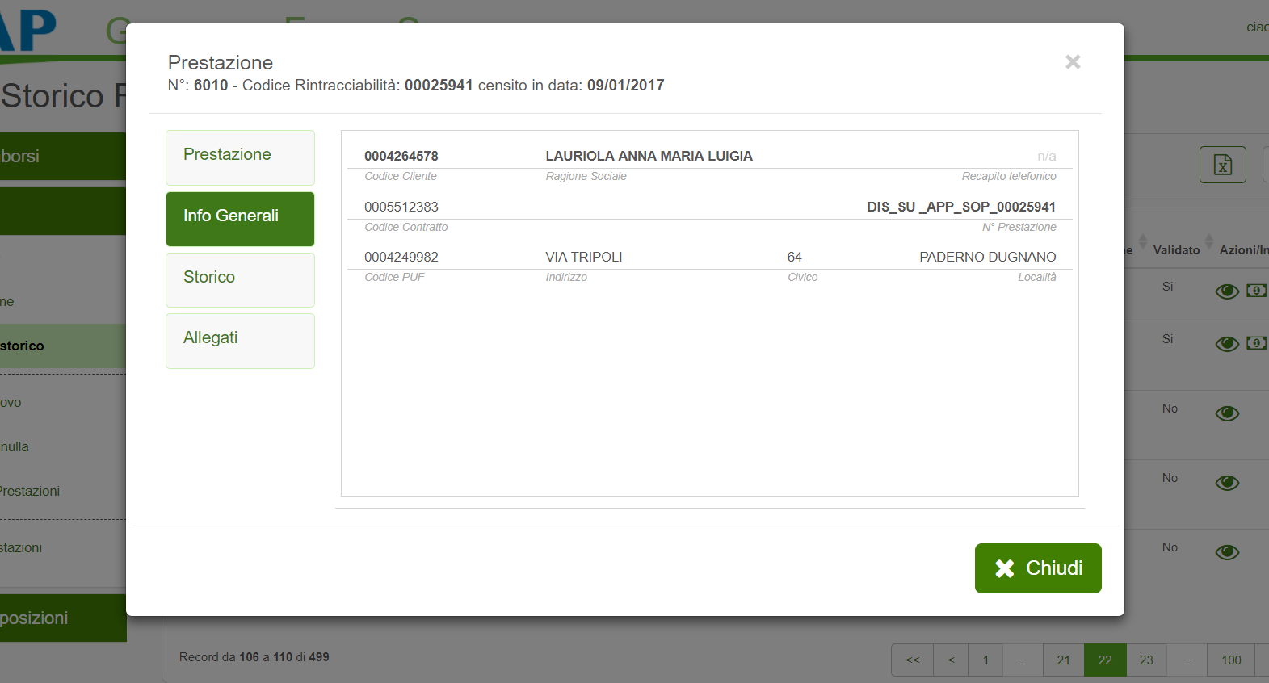

***Storico***

*Questa sezione mostra, in forma di cronologia, tutte le attività eseguite sulla prestazione. Le attività interessate sono: (Rettifica, Validazione, Approvazione rettifica, Gestione indennizzo)*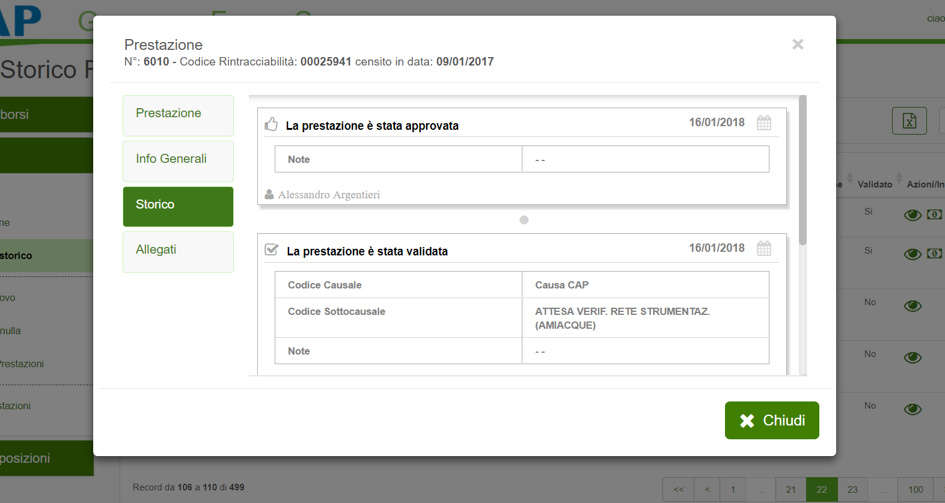

***Allegati***

*L’ultima sezione contiene l’elenco dei documenti allegati alla prestazione, caricati in fase di rettifica.*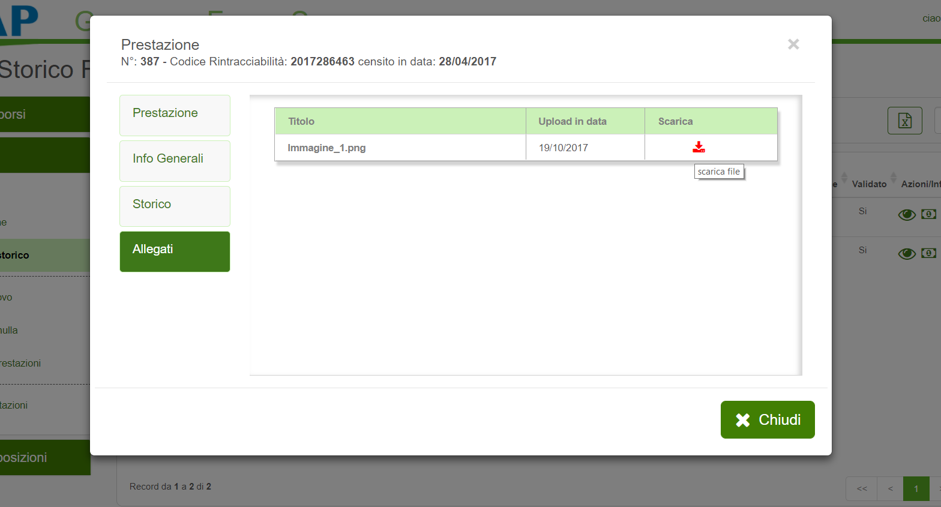

## Funzionalità RECUPERO PRESTAZIONI NON INDENNIZZABILI

*Nel flusso di gestione corrente, qualora a una prestazione Fuori Standard non sia applicabile un codice cliente conosciuto, l’utente è in grado di classificare tale prestazione come “Non Indennizzabile”.*

*Una volta individuata la prestazione desiderata nei risultati di ricerca, l’associazione della prestazione con il cliente avviene tramite il tasto “Collega Cliente” a fianco di ogni riga visualizzata.*

*La funzione di identificazione cliente è la medesima funzione presentata in fase di validazione del fuori standard in caso di mancata identificazione cliente.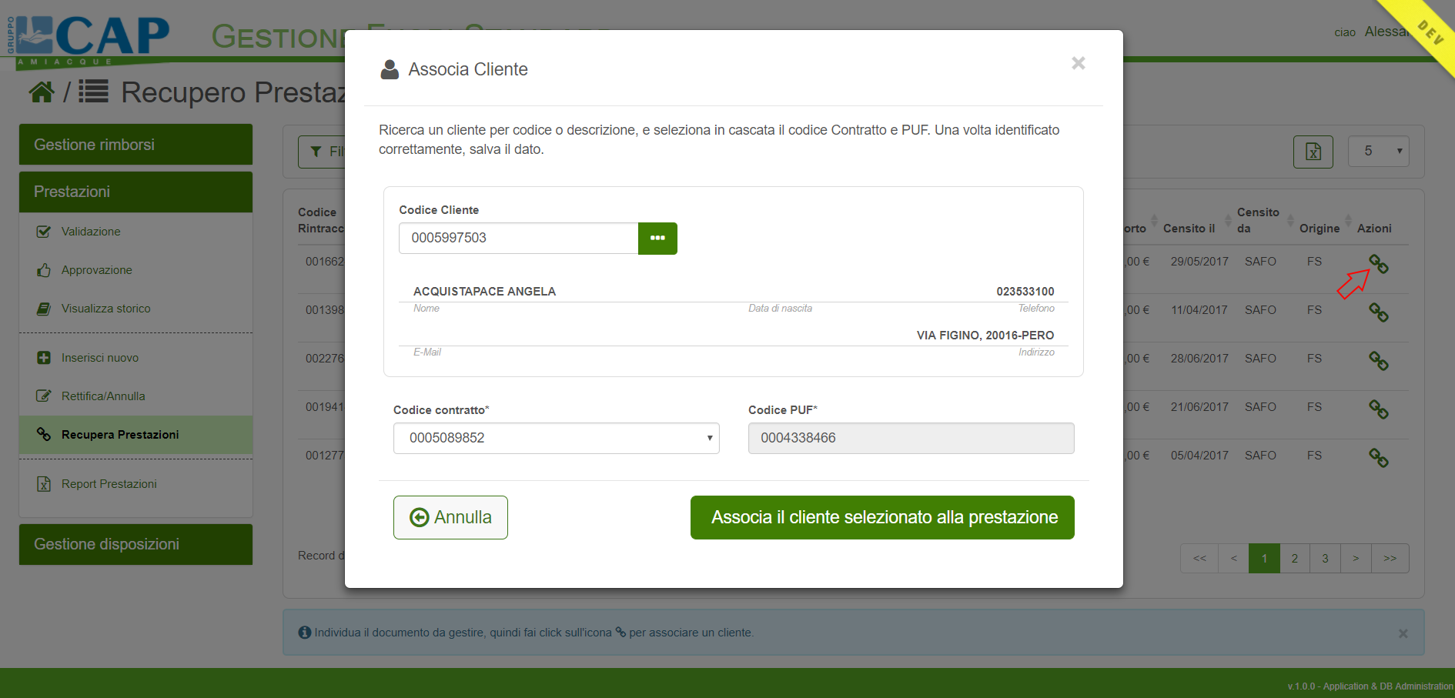*

## Funzionalità REPORT PRESTAZIONI

*L’elenco delle prestazioni completate è scaricabile in formato excel previa visualizzazione del dettaglio.*